Краткосрочный проект
на тему:
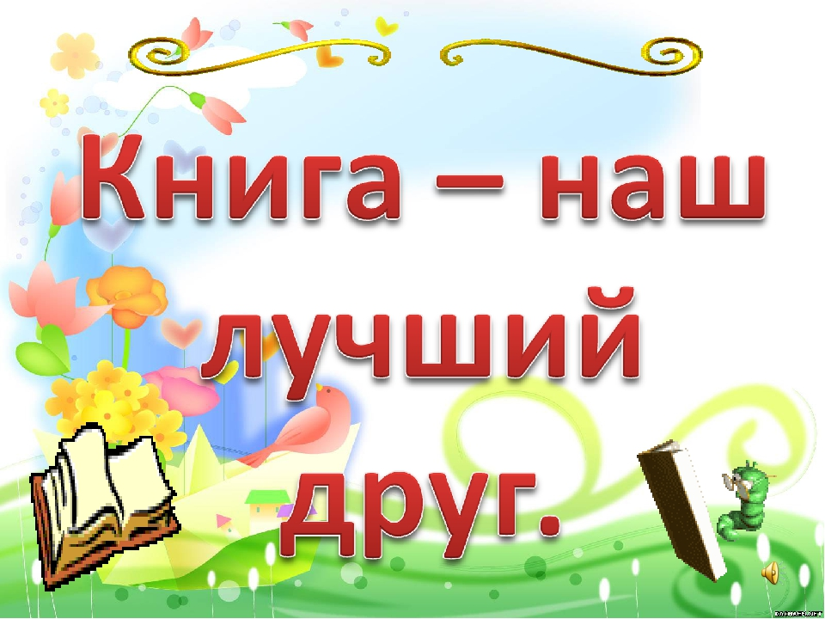
Воспитатель: Асташкина Н.А.

Вид проекта: познавательно-творческий.
Продолжительность: краткосрочный, недельный.
Участники проекта: воспитатели, дети, родители.
Сроки реализации: с 18.11. по 22.11. 2019 года
Цель: повысить интерес детей к книгам, привлечь внимание родителей к значению и важности книг в процессе воспитания детей, формирование у детей любви к книге.
Задачи:
- создать условия для формирования у детей интереса к данной теме, поддерживать детскую инициативу, стремление к познавательной деятельности и самостоятельности в реализации творческих замыслов
- способствовать воспитанию бережного отношения к книге
- пробудить желание к чтению книг
- расширять представления об изготовлении книг и профессиях людей
- развивать познавательные, творческие способности у детей через продуктивную деятельность, совместное чтение, умение вести диалог, выразительно рассказывать, импровизировать сказки
- развивать память, речь, внимание, коммуникативные навыки
- привлекать родителей к работе по приобщению дошкольников к художественной литературе
- активизировать родителей к совместной деятельности
- закрепить знания о жанровых особенностях книг
- продолжать знакомить детей с творчеством детских писателей и поэтов
Предполагаемые результаты:

- повышение у детей интереса к книге
- умение делиться с педагогом, родителями и детьми разнообразными впечатлениями от прочитанного рассказа, бесед и творчества по теме
- развитие индивидуальных особенностей в творческой, речевой деятельности
- развитие способностей решать интеллектуальные и личностные задачи адекватные возрасту: применять свои знания в продуктивной деятельности, конструировать по собственному замыслу

Для реализации проекта была проведена следующая работа:
Подготовительный этап:
- подобрать и изучить методическую литературу по теме проекта
- пополнить развивающую среду с привлечением родителей
- подбор художественной литературы по теме
- подбор дидактического и демонстрационного материала (энциклопедий, художественной литературы, фотографий)

Основной этап:
Понедельник
Познавательно - коммуникативная деятельность
Тема: «Зачем нужны книги»
Программное содержание: беседа о важности книги в нашей жизни, как помогает в развитии, как нужно относиться к книгам. Показ слайдов, рассматривание книг разных видов и жанров. Создание книжного уголка, с привлечением родителей.
Речевая игра «Подскажи словечко», «Придумай сказку». Дидактическая игра: «Из какой сказки герой».

Вторник
Познавательная, коммуникативная деятельность
Тема: «Библиотека»
Программное содержание: сюжетно-ролевая игра «Библиотека», «Книжный магазин»
Среда
Коммуникативная, продуктивная деятельность
Тема: «Мастерская книг»
Программное содержание: ситуативный разговор «Нужно ли беречь книги?», НОД по развитию речи «Книжка заболела», труд в книжном уголке (подклеивание порванных книжек).
Сюжетно-ролевая игра «Мастерская для книг». Дидактическая игра: «Кому, что нужно для работы?».
Четверг
Познавательно - продуктивная деятельность
Тема: «Откуда приходит книга»
Программное содержание: презентация о том, как создаются книги.
Пятница
Коммуникативная деятельность, чтение художественной литературы
Тема: «Книга – лучший друг»
Программное содержание: чтение сказок басен, былин, небылиц, пословиц. Настольная игра «Кубики со сказками». Дидактическая игра: «Путаница».
Музыкальная презентация воспитателями «Г.Остер «Вредные привычки».
Работа с семьей: привлечение родителей к участию в акции «Подари книжку детскому саду», совместное участие детей и их родителей в оформлении книжного уголка, консультация по теме «Как привить детям любовь к чтению».
Заключительный этап:
- заключительная беседа и выявление степени усвоения изученного материала детьми
- анализ проделанной работы и степени выполнения поставленных задач проекта
Результат: в результате совместной деятельности воспитанников, их родителей и педагогов были проработаны все поставленные задачи, дети приобщились к высокохудожественной литературе, расширили кругозор о детских книгах, их авторах, персонажах, сформировали запас литературных впечатлений. Дети были активны, эмоционально включены в работу и беседы, с энтузиазмом откликались на предложенные игры, творческие занятия. Родители воспитанников получили информацию о том, как воспитать у ребёнка любовь к чтению.
Методическое обеспечение:
1. В.В.Гербова «Развитие речи в детском саду»
2. Презентации на компьютере по темам: «Зачем нужны книги», «Откуда приходит книга»
3. Агеев И.Д. – 500 загадок-обманок для детей.- 2-е изд., перераб., дополн.- М.: ТЦ Сфера, 2011г.
4. Санкин Л.К. Познание предметного мира: комплексные занятия для детей 5-7 лет – Волгоград. Учитель-2009г.
5. Ушакова О.С., Гавриш Н.В. Знакомим с литературой детей 5-7 лет. Конспекты занятий.- М.: ТЦ Сфера, 2010г.
6. Интернет – ресурсы: httр://edu.rin.ru/preschool/index.html – «Дошкольное образование».
7. Детская художественная литература.

Памятка для родителей

«Прививаем детям любовь к чтению»

- Возьмите интересную детскую книжку и постарайтесь почитать ее вместе с ребенком, поочередно. Вы будете прочитывать большие куски текста, а малыш - несколько строк. Если в тексте встречается диалог, его можно читать по ролям.
- Иногда детям очень трудно начать читать новую книжку. Не хочется «продираться» через тягучее начало с большим количеством описаний и без захватывающих сцен. В этом случае начать чтение можно вместе, а когда ребенок вчитается, он с удовольствием продолжит чтение самостоятельно.
- Найдите в библиотеке или в книжном магазине в отделе педагогической литературы книги с речевыми играми — специально для тех, кто учится читать. В них очень много ребусов и коротеньких стихов, увлекательных упражнений на повторение. Выбирайте только те книжки, которые интересны вам самим.
- Отыщите для ребенка те книги, которые вы сами очень любили в детстве и постарайтесь сделать им небольшую рекламу. Если с первого и даже со второго раза у вас ничего не получится – ваши вкусы могут совпадать частично – не отчаивайтесь, что-нибудь из того, что вы предложите, ребенок обязательно выберет.
- Очень хороши для тренировки чтения всевозможные азбуки и энциклопедии с картинками. Картинки помогают осознать прочитанное и немного отдохнуть.
- Начитайте несколько страниц из книги на магнитофон, чтобы ребенок, слушая запись, мог следить за текстом. Через два-три повторения он начнет читать быстрее. Это очень хорошая тренировка беглого чтения. Можете также купить аудиокассету с записью любой сказки в исполнении известных артистов
- Если ребенок увлекся какой-либо темой или автором, предложите ему нужную литературу.
- Сходите вместе с ребенком в библиотеку, познакомьте его с разнообразием детской литературы и позвольте самостоятельно выбрать понравившуюся ему книгу.
- Поручите ребенку составить каталог домашних книг. Скорее всего, составляя его, малыш найдет что-нибудь интересное для себя.
- Никогда не забывайте взять интересную книгу в дорогу: время пролетит быстрее, и от путешествия ребенок получит двойное удовольствие. Самое замечательное время для чтения книги – это выходные или отпуск там, где нет телевизора и компьютера В деревне, в доме отдыха или в поезде читать можно вслух для всей семьи.
- Читайте детям на ночь. Вечернее чтение перед сном — это едва ли ни самые приятные минуты. И совершенно напрасно многие родители прекращают читать детям на ночь в школьном возрасте.
Когда ребенок видит вас с книгой и просит почитать вслух, почитайте. Не надо говорить «ты не поймешь» или «это взрослые стихи». Пусть малыш не поймет сути, но почувствовать ваше отношение к любимым строкам сможет хорошо. А это, своего рода, маленький урок литературы.

Речевая игра «Подскажи словечко» - способствовать воспитанию умения внимательно слушать педагога, подбирать слова не просто близкие по звучанию, но и подходящие по смыслу.
Гладко, плавно лился стих, вдруг споткнулся и притих,
Ждет он и вздыхает: Слова не хватает!
Чтобы снова в добрый путь стих потек как речка,
Помоги ему чуть-чуть подскажи словечко. (Е. Серова)
Есть всего один ответ кто-то знает, кто-то нет
Я хочу устроить бал, я гостей к себе....( позвал)
Каждый тут у нас талант - и певец, и....( музыкант).
Хватит кукситься, скучать, начинаем (танцевать)
Если танцы надоели, покачайтесь на... (качелях).
И качаться надоело? Принимаемся за...( дело).
Лучше уж за стол присесть и мороженое.. .(съесть).
Все наелись, детвора? Поиграть тогда ....(пора).
Pa-paра-начинается... (игра). Ры-ры-ры-у мальчиков... (шары)
Ро-ро-ро- у нас новое ...(ведро). Ру-ру-ру- продолжаем мы ..(игру).
Ре-ре-ре- стоит домик на ...(горе). Ри-ри-ри-на ветках...( снегири).
Ар-ар-ар-кипит новый...(самовар). Ор-ор-ор-созрел красный ...(помидор).
Ир-ир-ир-мой папа ...(командир). Арь-арь-арь-на стене висит…( фонарь).
Вот теперь настал черед, сыграть в игру наоборот.
Скажу я слово высоко, а ты ответишь... ( низко).
Скажу я слово далеко, а ты ответишь... (близко).
Скажу я слово потолок, а ты ответишь... (пол).
Скажу я слово потерял, и скажешь ты...(нашел).
Скажу тебе я слово трус, ответишь ты:.. (храбрец).
Теперь начало я скажу,- ну, отвечай:.. (конец)

